**ΠΡΟΦΙΛ ΝΕΡΟΥ ΣΕ *ΒΑΘΜΙΑΙΑ ΜΕΤΑΒΑΛΛΟΜΕΝΗ ΡΟΗ* ΚΑΙ ΑΝΑΠΤΥΞΗ ΤΗΣ *ΡΗΤΗΣ ΜΕΘΟΔΟ ΕΠΙΛΥΣΗΣ***

Για δεδομένη παροχή *Q*, χαρακτηρίζω την κλίση του αγωγού, *S0*. Αν είχαμε ροή ομοιόμορφη (υπόθεση δεν συμβαίνει πάντα, αποκλειστικά για έλεγχο κλίσης) η ροή θα ήταν υποκρίσιμη, υπερκρίσιμη ή κρίσιμη? Εξαίρεση αποτελεί η περίπτωση της οριζόντιας και της αντίστροφης κλίσης που είναι καλό να αποφεύγονται στο σχεδιασμό.

**Eξ. Manning για ομοιόμορφη ροή, yn=σταθερό**

,

**κρίσιμο βάθος** (Fr=1, y=yc)

 (χρήση πίνακα για υπολογισμούς)

Αφού προσδιορίσω την καμπύλη (γράμμα) τότε με βάση τις πραγματικές συνθήκες ελέγχω το πραγματικό βάθος ροής με βάση τους πίνακες και αντιστοιχώ τον αριθμό σε σχέση με το κρίσιμο βάθος και το βάθος ομοιόμορφης ροής. Προσοχή πολλές φορές το κρίσιμο βάθος εμφανίζεται εξ ορισμού σε κάποιες διατομές.

Προσδιορίζω την καμπύλη. Σχόλιο: Γράμμα (κλίση) Αριθμός (κατάσταση ροής) Συμβουλεύομαι σχετικούς πίνακες:

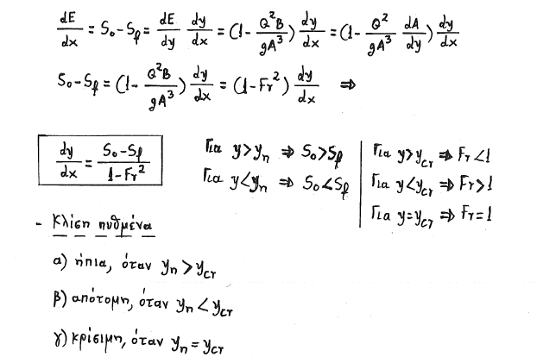 

από την αρχή διατήρησης της ενέργειας

Αν για την περιοχή η ροή είναι υποκρίσιμη η υπερκρίσιμη καθορίζω αντίστοιχα *τη φορά υπολογισμών.*

* *Υποκρίσημη ροή, φορά υπολογισμών:* Από κατάντη σε ανάντη (θέμα) εφόσον (τα κύματα βαρύτητας μετακινούνται και ανάντη και κατάντη, ‘φορείς πληροφοριών’)
* *Υπερκρίσιμη ροή, φορά υπολογισμών:* Από ανάντη σε κατάντη. «Η υπερκρίσιμη ροή δε γνωρίζει τη συμβαίνει κατάντη αυτής» (τα κύματα βαρύτητας μετακινούνται μόνο κατάντη)

**Έστω ρητή μέθοδος υπολογισμού.**

*Εφαρμόζεται για πρισματικούς αγωγούς όπου ο αγωγός έχει σταθερή διατομή.*

Ξέρω το εύρος για τα βάθη ροής αλλά δεν ξέρω την ***κατά μήκος απόσταση***. Αυθαίρετα επιλέγω μία διαμέριση ***στα βάθη ροής*** (προφανώς, η μικρή **διαμέριση** είναι εις βάρος της ακρίβειας, ασκησιολογικά όμως μπορεί να είναι ένα μόνο βήμα) . Ζητούμενο το Δx (***κατά μήκος απόσταση)***

**Από την εξίσωση της ενέργειας** ισχύει:

*y1*

*y2*

*Δx*

*ροή*



Για τη μέση εκτίμηση της κλίσης της γραμμής ενέργειας, *Sf*  υπάρχουν πολλές προσεγγίσεις που στηρίζονται ότι τοπικά ισχύει *η εξίσωση του Manning* όπου ως κλίση τίθεται η κλίση της εξίσωσης ενέργειας. Η αξιόπιστη προσέγγιση δίνει ήπια μεταβολή της κλίσης για βραδέως μεταβαλλόμενη ροή. Εκεί που πλησιάζω ομοιόμορφη ροή η κλίση πρέπει να είναι περίπου η κλίση του πυθμένα.

Έστω η μέση κλίση της γραμμής ενέργειας (αναγκαστικά προσφεύγω σε παραδοχή, εφόσον η κλίση της γραμμής ενέργειας μεταβάλλεται από διατομή σε διατομή, διαφορετικά θα είχαμε ομοιόμορφη ροή)

 (προσέγγιση)

